UNIVERSIDAD VERACRUZANA

FACULTAD DE ESTADÍSTICA E INFORMÁTICA

LICENCIATURA EN INGENIERÍA DE SOFTWARE

**DOCUMENTO DE ESPECIFICACIÓN DE**

**REQUERIMIENTOS PARA UN SISTEMAL DE CONTROL**

**DE ACTIVIDADES DEL SERVICIO SOCIAL**

EQUIPO:

SUSANA GONZÁLEZ PORTILLA

LUIS FERNANDO GOMEZ ALEJANDRE

FRANCISCO GERARDO MARES SOLANO

XALAPA, VER. NOVIEMBRE 2015

CONTENIDO

1. INTRODUCCIÓN 4

1.1 Propósito 4

1.2 Alcance 4

1.3 Definiciones, acrónimos y abreviaturas 4

1.4 Información general 5

2. DESCRIPCIÓN GENERAL 5

2.1 Perspectiva del producto 5

2.2 Funcionalidad del producto 5

2.3 Características de los usuarios 6

2.4 Restricciones 7

2.5 Suposiciones y dependencias 7

3. REQUISITOS ESPECÍFICOS 7

3.1 Requisitos de interfaz externos 7

3.1.1 Interfaces de usuario 7

3.1.2 Interfaces de hardware 7

3.1.3 Interfaces de Software 8

3.1.4 Interfaces de comunicación 8

3.2 Requisitos funcionales 8

3.2.1 Caso de uso: registrar asistencia y actividades 8

3.2.1.1 REQUISITO FUNCIONAL 1 9

3.2.1.2 REQUISITO FUNCIONAL 2 10

3.2.1.3 REQUISITO FUNCIONAL 3 11

3.2.1.4 REQUISITO FUNCIONAL 4 12

3.2.2 Caso de uso: registrar estudiantes del Servicio Social 13

3.2.2.1 REQUISITO FUNCIONAL 5 14

3.2.3 Caso de uso: registrar responsables 15

3.2.3.1 REQUISITO FUNCIONAL 6 16

3.2.4 Caso de uso: registrar proyectos 16

3.2.4.1 REQUISITO FUNCIONAL 7 16

3.2.5 Caso de uso: generar reporte mensual de actividades 16

3.2.5.1 REQUISITO FUNCIONAL 8 16

3.2.6 Caso de uso: registrar horario de servicio social 16

3.2.6.1 REQUISITO FUNCIONAL 9 18

3.2.7 Caso de uso: modificar horario del alumno 19

3.2.7.1 REQUISITO FUNCIONAL 9 19

3.3 Requerimientos de rendimiento 19

3.4 Restricciones de diseño 19

3.5 Otros requerimientos 20

3.5.1 Requerimientos no funcionales priorizados 20

ÍNDICE DE FIGURAS

Figura 1 Diagrama inicial de casos de uso 6

Figura 2 Inicio de sesión 10

Figura 3 Registro de entrada al servicio social 10

Figura 4 Registro de entrada al servicio socia aceptado 11

Figura 5 Registro de salida del servicio social 11

Figura 6 Registro de salida del servicio social aceptado 12

Figura 7 Registro de actividades del servicio social 12

Figura 8 Registro de actividades del servicio social aceptado 13

Figura 9 Registro de alumno 15

Figura 10 Registro de alumno realizado 15

Figura 11 Registro de horario de servicio social 18

Figura 12 Registro de horario realizado 18

Figura 13 Atributos fuera o dentro 20

Figura 14 Priorización de atributos 20

ÍNDICE DE TABLAS

Tabla 1 Definiciones, acrónimos y abreviaturas 4

Tabla 2 características de la clase de usuario Alumno 6

Tabla 3 características de la clase de usuario Responsable 6

Tabla 4 Descripción del CU registrar asistencia y actividades del servicio social 8

Tabla 5 Descripción del CU registrar estudiantes del servicio social 13

Tabla 6 Descripción de CU registrar horario de servicio social 16

# INTRODUCCIÓN

Que los alumnos puedan realizar su Servicio Social es un punto crítico para la Universidad Veracruzana. Lo que presentamos en este documento es la Especificación de Requerimientos de Software de un Sistema de control de actividades de los alumnos que llevan a cabo su Servicio Social. Esta especificación está estructurada con base en las reglas dadas por el Estándar IEEE 830-1998 y se presentan algunos de los artefactos generados durante la fase de análisis.

## Propósito

Este documento tiene como propósito definir los requerimientos que nos permitan llevar a cabo el correcto desarrollo de un sistema que mejorare el proceso que se realiza al registrar las actividades del Servicio Social. Está dirigido a los usuarios del sistema.

## Alcance

La versión inicial del sistema de control de actividades del Servicio Social permitirá que los usuarios realicen únicamente las funciones básicas para las que está pensado. Por ejemplo, en caso del alumno, podrá registrarse como candidato a realizar su servicio social, cargar su horario de clases para verificar cuál es su tiempo disponible y registrar entrada, salida y las actividades que realiza durante su Servicio Social.

## Definiciones, acrónimos y abreviaturas

La Tabla 1 explica los conceptos, acrónimos y abreviaturas que pueden ser encontrados a lo largo del documento.

Tabla 1 Definiciones, acrónimos y abreviaturas

|  |  |
| --- | --- |
| Nombre | Descripción |
| Usuario | Persona que va a interactuar directamente con el sistema |
| SS | Servicio Social |
| EE | Experiencia Educativa |
| Responsable | Persona o dependencia donde es posible realizar el Servicio Social |
| RF | Requerimiento funcional |
| UV | Universidad Veracruzana |

## Información general

Este documento está dividido en tres partes. La primera parte es una introducción al mismo donde se describe su propósito y el alcance que tendrá el producto final.

El objetivo de la segunda parte es dar una descripción general del sistema, con el fin de dar a conocer las principales funciones que debe llevar a cabo, las características de los usuarios, las restricciones al momento de desarrollar el sistema y las suposiciones y dependencias.

Finalmente, en la tercera parte se describen detalladamente los requerimientos con los que debe contar el sistema de control de actividades del SS.

# DESCRIPCIÓN GENERAL

## Perspectiva del producto

El sistema de control de actividades del Servicio Social está diseñado para trabajar en entornos WEB lo que permitirá su utilización de forma rápida. Está pensado que el sistema se agregue como una parte de la página ya existente de la Universidad Veracruzana.

## Funcionalidad del producto

En la Figura 1 se muestra el diagrama inicial de casos de uso, en el cual, podemos observar las funciones principales con las que el producto debe cumplir.

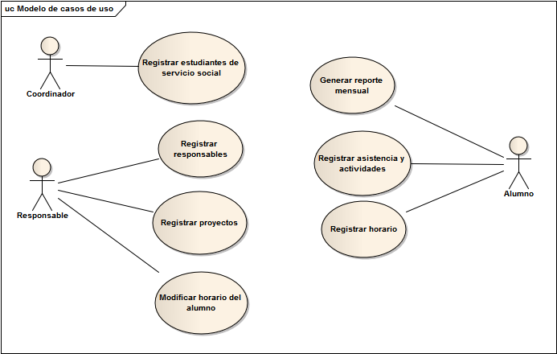

Figura 1 Diagrama inicial de casos de uso

## Características de los usuarios

En la tabla 2 se muestran las características de los usuarios de la clase alumno. La tabla 3 muestra las características de la clase responsables. En la segunda no es posible definir la formación académica ya que no está totalmente definida.

Tabla 2 características de la clase de usuario Alumno

|  |  |
| --- | --- |
| Tipo de usuario | Alumno |
| Formación  académica | Estudiante de licenciatura |
| Habilidades | Alto nivel de manejo de una computadora |
| Actividades | Registrarse para iniciar su SS, registrar su horario, registrar sus actividades y generar reportes mensuales |

Tabla 3 características de la clase de usuario Responsable

|  |  |
| --- | --- |
| Tipo de usuario | Responsable |
| Formación | Es variada |
| Habilidades | Nivel básico de manejo de una computadora |
| Actividades | Registrarse para solicitar alumnos prestadores de servicio social y registrar proyectos. |

## Restricciones

* Se debe tener acceso a internet
* La interfaz debe estar diseñada de forma intuitiva
* Se debe de tener servidores capaces de atender consultas concurrentes

## Suposiciones y dependencias

* Se debe asumir que las restricciones son correctas
* Los equipos en que se dese ejecutar el sistema deben contar con un hardware que garantice un buen rendimiento para asegurar el correcto funcionamiento del mismo. Así como, una buena velocidad de conexión a internet.

# REQUISITOS ESPECÍFICOS

## Requisitos de interfaz externos

### Interfaces de usuario

La interfaz del usuario consistirá en un conjunto de ventanas con botones, vínculos y cuadros de texto. Esta debe estar diseñada de acuerdo a los prototipos y debe poder ser visualizada desde un navegador WEB.

### Interfaces de hardware

Para la implementación del sistema será necesario contar con equipos de cómputo en buen estado que cuenten con las siguientes características:

* Conexión a red
* Dispositivos de entrada/salida(teclado, pantalla, ratón)

### Interfaces de Software

* Cualquier navegador web
* Sistema operativo superior a Windows XP

### Interfaces de comunicación

Los servidores, aplicaciones y usuarios se comunicarán entre sí mediante los protocolos estándares.

## Requisitos funcionales

### Caso de uso: registrar asistencia y actividades

Tabla Descripción del CU registrar asistencia y actividades del servicio social

|  |  |
| --- | --- |
| **ID:** | RF02 |
| **Nombre:** | Registro de asistencia y actividades |
| **Autor(es):** | González Portilla Susana  Gómez Alejandre Fernando  Mares Solano Francisco Gerardo |
| **Fecha de creación:** | 06/11/15 |
| **Fecha de actualización:** | 23/11/15 |
| **Actor(es):** | Alumno |
| **Descripción:** | El alumno ingresará al sistema, registrará su llegada y su salida y además, las actividades que realizó durante el día. |
| **Precondiciones:** | Haber agregado su horario al sistema.  Tener asignado un proyecto, responsable y maestro. |
| **Flujo Normal:** | 1. Ingresar al sistema con su matrícula y contraseña. 2. Acceder al menú para registrar sus actividades diarias . 3. Da clic en el botón registrar hora de entrada. 4. Al finalizar el día da clic en el botón registrar salida y mostrara el total de horas calculadas según las horas de entrada y salida. 5. Se mostrara una pantalla para rellenar el formato de actividades diarias. 6. Clic en guardar actividades para anexar la información a su reporte en el sistema. |
| **Flujos Alternos:** | 1. El alumno registra su hora de entrada 2. Registra su hora de salida 3. No escribe en el campo de actividades diarias 4. Clic en guardar actividades 5. Se anexan actividades en el siguiente registro de entrada |
| **Excepciones:** | 1. Error de conexión con la base de datos 2. El alumno no está dado de alta 3. El proyecto no está dado de alta |
| **Poscondiciones:** | Al final de mes se podrá generar un documento con el número de horas y las actividades hechas durante el mes. |
| **Entradas:** | Hora de Entrada/Salida y actividades realizadas. |
| **Salidas:** | Información de la hora de entrada y salida. Información que verifica sus acciones. |
| **Incluye:**  **(relación Include)** |  |
| **Extiende:**  **(relación Extend)** |  |
| **Prioridad:** | Alta |

#### REQUISITO FUNCIONAL 1

* INICIAR SECCIÓN: el sistema deberá permitir que el alumno inicie sesión, ingresando correctamente su matrícula y contraseña (Figura 2).

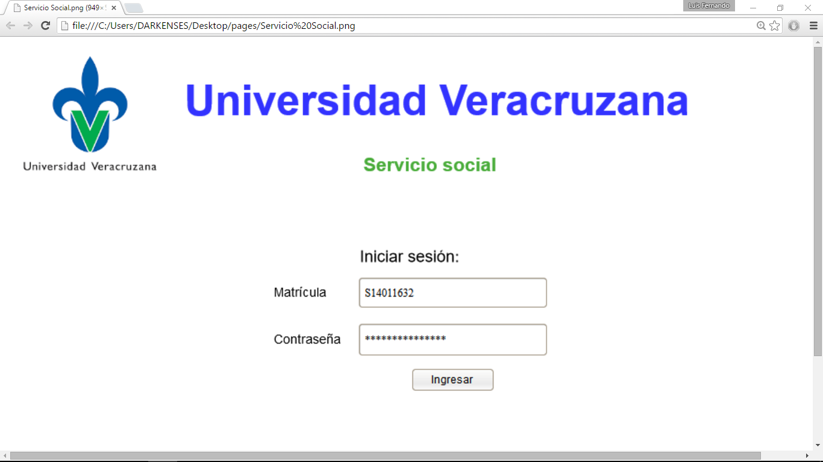

Figura 2 Inicio de sesión

#### REQUISITO FUNCIONAL 2

* REGISTRAR ENTRADA DEL SS: el sistema deberá dar la opción al alumno de registrar su entrada del SS (Figura 3). Cuando el alumno seleccione esta opción, el sistema tomará la hora actual y únicamente informará al alumno cuál es su hora de entrada (Figura 4).

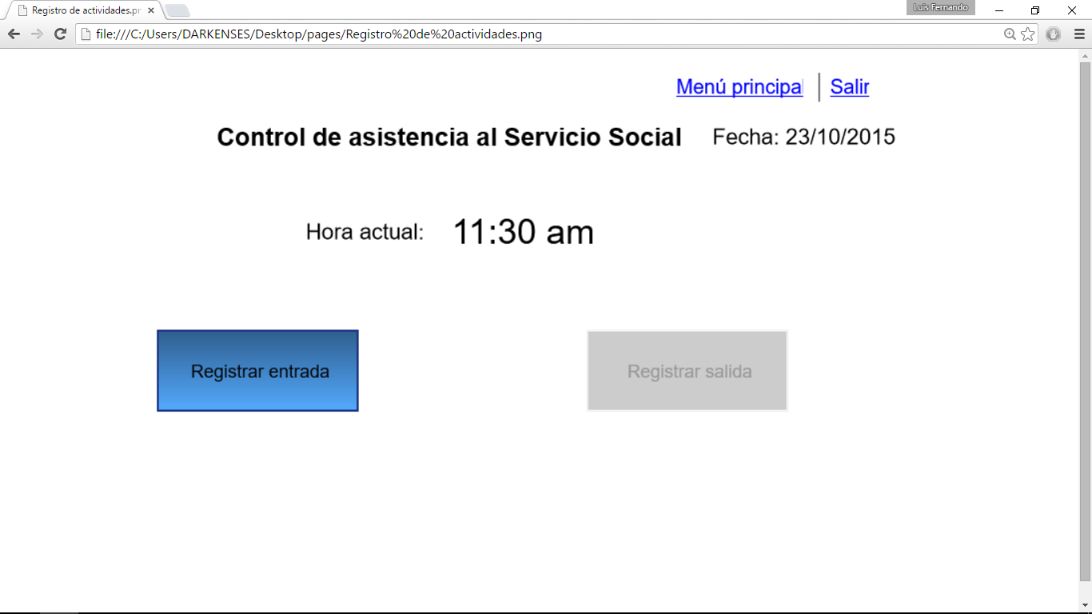

Figura 3 Registro de entrada al servicio social

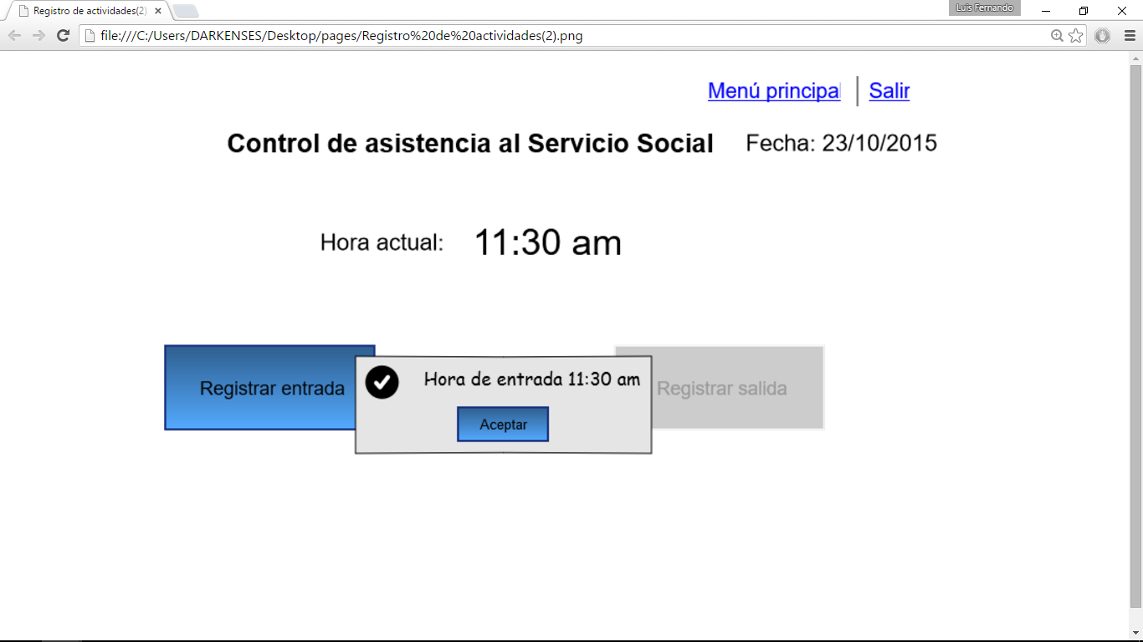

Figura 4 Registro de entrada al servicio socia aceptado

#### REQUISITO FUNCIONAL 3

* REGISTRAR SALIDA DEL SS: una vez que el alumno registre su entrada, el sistema deberá habilitar la opción de registrar su salida del SS (Figura 5). Cuando el alumno seleccione esta opción, el sistema tomará la hora actual e informará al alumno las horas realizadas ese día (Figura 6).

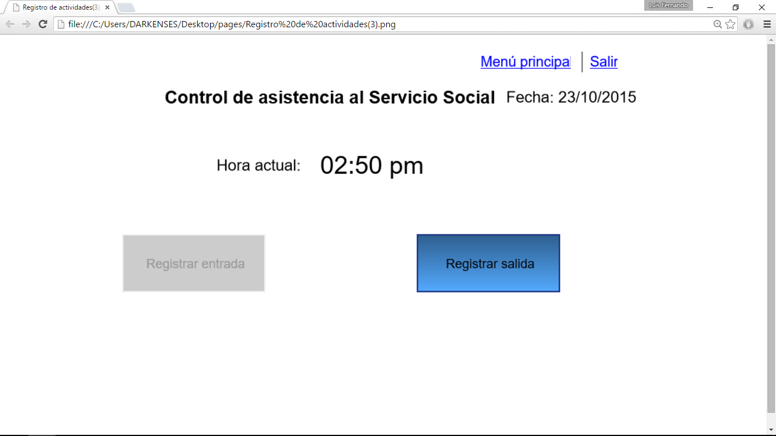

Figura 5 Registro de salida del servicio social

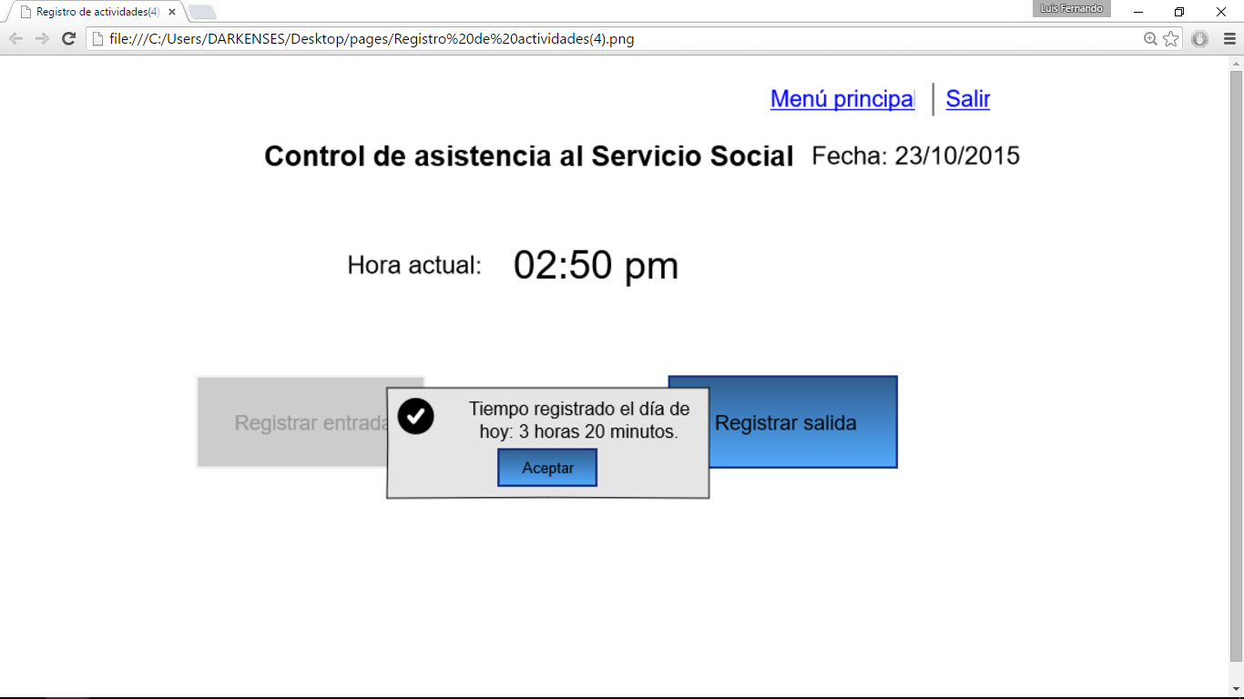

Figura 6 Registro de salida del servicio social aceptado

#### REQUISITO FUNCIONAL 4

* REGISTRAR ACTIVIDADES DEL SS: una vez que el alumno registre su salida, el sistema mostrará una ventana para que el alumno pueda registrar sus actividades ingresando el nombre de la actividad y su descripción (Figura 7). Cuando el alumno de clic en guardar actividades, el sistema mostrará el mensaje que indica la Figura 8.

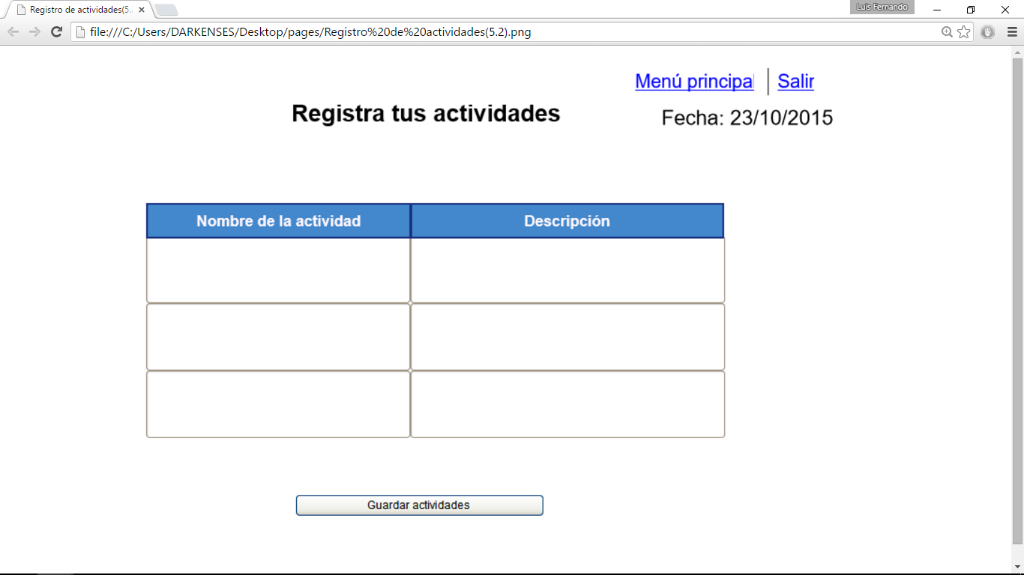

Figura 7 Registro de actividades del servicio social

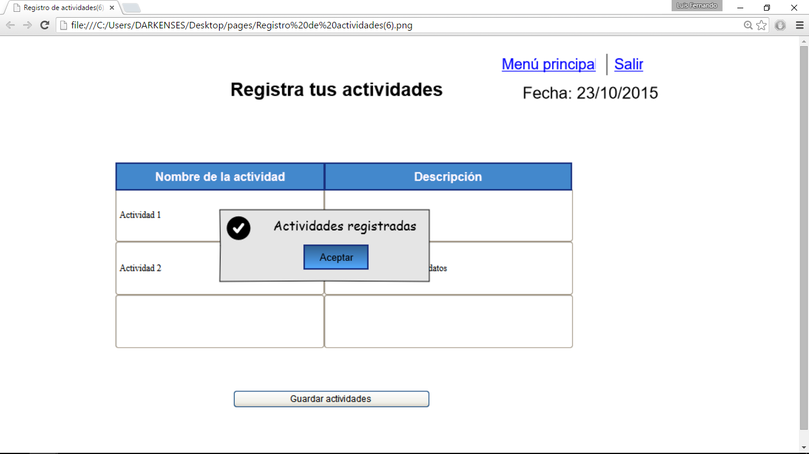

Figura 8 Registro de actividades del servicio social aceptado

### Caso de uso: registrar estudiantes del Servicio Social

Tabla Descripción del CU registrar estudiantes del servicio social

|  |  |
| --- | --- |
| **ID:** | RF03 |
| **Nombre:** | Registro de estudiantes de servicio social |
| **Autor(es):** | González Portilla Susana  Gómez Alejandre Fernando  Mares Solano Francisco Gerardo |
| **Fecha de creación:** | 06/11/15 |
| **Fecha de actualización:** | 23/11/15 |
| **Actor(es):** | Coordinador SS |
| **Descripción:** | El Coordinador registrara a los alumnos candidatos del servicio social, y seleccionará la dependencia y responsable con el que estará asociado el alumno y generara un usuario y contraseña temporal para el acceso al sistema del servicio social. |
| **Precondiciones:** | 1. El alumno tuvo que seleccionar sus 3 dependencias antes de elaborar el registro |
| **Flujo Normal:** | 1. El coordinador selecciona desde el menú de servicio social registrar estudiante candidato. 2. Llena el formulario con sus datos personales. 3. Asigna el responsable y la dependencia. 4. Da clic en guarda cambios. 5. Se genera una genera un usuario y contraseña temporales para el alumno. |
| **Flujos Alternos:** | 1. El coordinador selecciona desde el menú de servicio social registrar estudiante candidato. 2. Importa los datos desde MiUv. 3. Asigna el responsable y la dependencia. 4. Da clic en guarda cambios. 5. Se genera una genera un usuario y contraseña temporales para el alumno. |
| **Excepciones:** | 1. El alumno no es candidato para el servicio social. 2. Error en la base de datos al importar datos desde MiUv. 3. El alumno ya está registrado, no puedo ser registrado nuevamente |
| **Poscondiciones:** | El alumno queda registrado en el sistema del servicio social |
| **Entradas:** | Datos del alumno: Nombre completo, Matrícula, etc.  Si lo piensan exportar del sistema sería el período. |
| **Salidas:** | Usuario y contraseña temporales. |
| **Incluye:**  **(relación Include)** |  |
| **Extiende:**  **(relación Extend)** |  |
| **Prioridad:** | Alta |

#### REQUISITO FUNCIONAL 5

* INGRESAR DATOS DEL ALUMNO: el coordinador podrá realizar el registro de los alumnos que inician su SS. El coordinador deberá ingresar los datos del alumno, así como la dependencia donde realizará su SS y su responsable (Figura 9). Cuando el coordinador de clic en guardar cambios, el sistema registrará al alumno y dará el usuario y la contraseña tal como se muestra en la Figura 10.

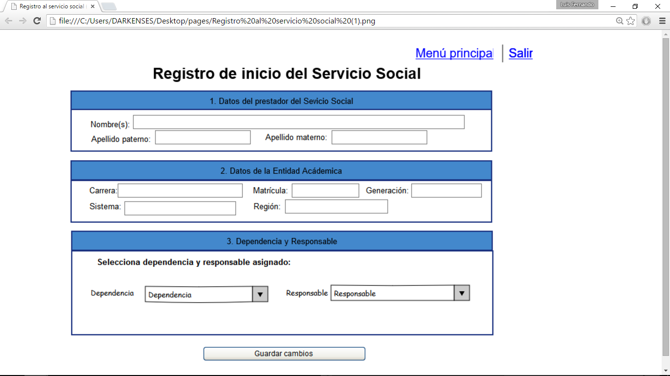

Figura 9 Registro de alumno

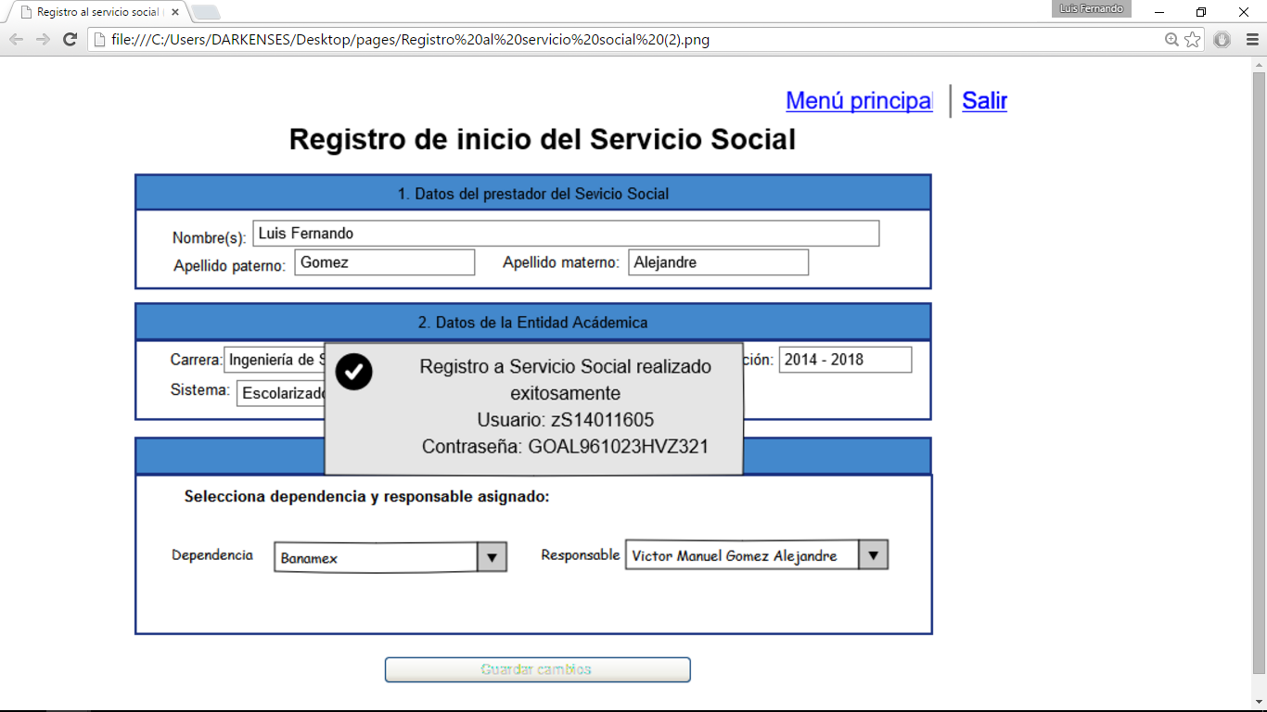

Figura 10 Registro de alumno realizado

### Caso de uso: registrar responsables

#### REQUISITO FUNCIONAL 6

* INGRESAR INFORMACIÓN DE RESPONSABLE: el responsable podrá registrarse ingresando sus datos tales como nombre, dirección, teléfono y la dependencia a la que pertenece.

### Caso de uso: registrar proyectos

#### REQUISITO FUNCIONAL 7

* INGRESAR INFORMACIÓN DE PROYECTOS: el responsable podrá ingresar el título del proyecto, nombre del proyecto, descripción e información sobre el mismo. El sistema permitirá guardarlos y dejarlos en espera para posteriormente, ser relacionado con los alumnos asignados como servicio social.

### Caso de uso: generar reporte mensual de actividades

#### REQUISITO FUNCIONAL 8

* GENERAR REPORTE: A partir del primer día de cada mes y hasta el 5to, el alumno tendrá la posibilidad de generar automáticamente su reporte mensual de actividades. El alumno verá una vista previa del documento final. A partir de esta pantalla, podrá elegir regresar o continuar e imprimir el documento para realizar la entrega del mismo.

### Caso de uso: registrar horario de servicio social

Tabla Descripción de CU registrar horario de servicio social

|  |  |
| --- | --- |
| **ID:** | RF04 |
| **Nombre:** | Registro de horario |
| **Autor(es):** | González Portilla Susana  Gómez Alejandre Fernando  Mares Solano Francisco Gerardo |
| **Fecha de creación:** | 06/11/15 |
| **Fecha de actualización:** | 23/11/15 |
| **Actor(es):** | Alumno |
| **Descripción:** | El alumno accede al sistema para agregar el horario en el que realizará el Servicio Social |
| **Precondiciones:** | Estar registrado al Servicio Social.  Tener responsable asignado |
| **Flujo Normal:** | 1. El alumno accede a la sección correspondiente. 2. El alumno rellena en la tabla disponible, de color verde, el horario en que va a realizar el Servicio Social. 3. Cuando está listo el horario, hace clic en guardar cambios. 4. Sale de la sección del sistema. |
| **Flujos Alternos:** | 1. El alumno accede a la sección correspondiente. 2. El alumno rellena en la tabla disponible, de color verde, el horario que tiene disponible para realizar el Servicio Social. 3. El horario registrado no puede ser aceptado. 4. Corrige el horario y guarda los cambios. 5. Sale del sistema. |
| **Excepciones:** | Error al conectar con base de datos  El horario no es compatible  La opción no está disponible para el alumno |
| **Poscondiciones:** | El alumno empieza a registrar entradas y salidas |
| **Entradas:** | Horario disponible |
| **Salidas:** | Estado de la solicitud de guardado.  Información de errores suscitados. |
| **Incluye:**  **(relación Include)** |  |
| **Extiende:**  **(relación Extend)** |  |
| **Prioridad:** | Alta |

#### REQUISITO FUNCIONAL 9

* SELECCIONAR HORAS: el alumno tendrá la opción de registrar el horario en que va a asistir a su servicio social, pero no podrá modificarlo más adelante, ya que, únicamente el responsable podrá hacer cambios en el horario. El sistema mostrará la panta que indica la Figura 11 para que el alumno seleccione las horas en que acudirá al servicio. Cuando guarde su horario se mostrará una pantalla como la de la Figura 12.

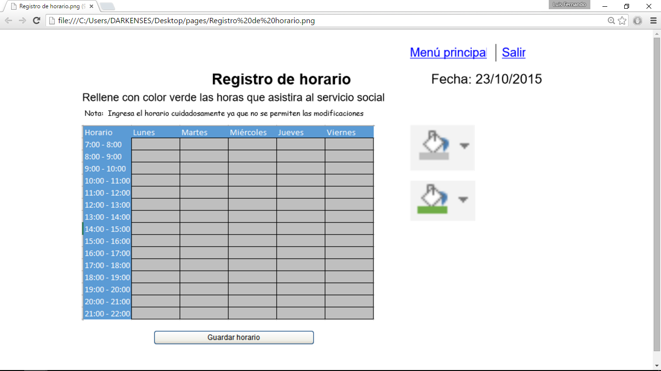

Figura 11 Registro de horario de servicio social

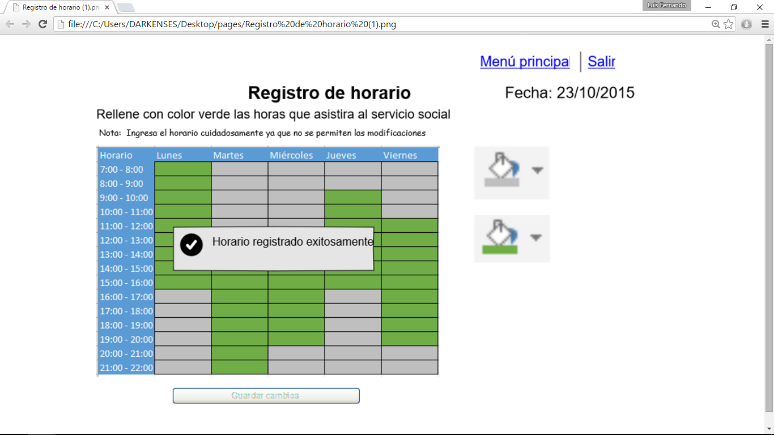

Figura 12 Registro de horario realizado

### Caso de uso: modificar horario del alumno

#### REQUISITO FUNCIONAL 9

* SELECCIONAR HORARIO: el responsable debe de tener la opción de cambiar el horario de servicio social de un alumno, modificando la tabla de horarios que llena el alumno al registrar su horario.

## Requerimientos de rendimiento

Es necesario por tanto, que el sistema soporte el ser usado por una gran cantidad de usuarios al mismo tiempo ofreciendo una experiencia fluida y completa para todos. Deberá realizar cada una de las acciones del usuario con un nivel de optimización adecuado asegurando que al menos el 75% de acciones de las mismas se realicen en menos de 1 segundo. El ingresar a cada sección del sitio es entonces, también importante para la experiencia, por ello, la carga de las páginas no debería exceder los 2 segundos en ninguna condición, favoreciendo a aquellos usuarios con conexiones con tecnologías atrasadas.

## Restricciones de diseño

El sistema, para garantizar un rendimiento óptimo, debe ser construido con base en un lenguaje potente y rápido pues el esfuerzo de optimizar otros lenguajes, puede resultar más costoso. También es necesario, en un sistema de tal importancia, el uso de tecnologías de seguridad (como encriptación de datos) que garanticen la integridad de los datos.

## Otros requerimientos

### Requerimientos no funcionales priorizados

La Figura 13 define los requerimientos no funcionales que están dentro o fuera del proyecto de acuerdo a los requerimientos explícitos de usuarios y desarrolladores. En la Figura 14 se muestra la priorización de los estos requerimientos no funcionales.

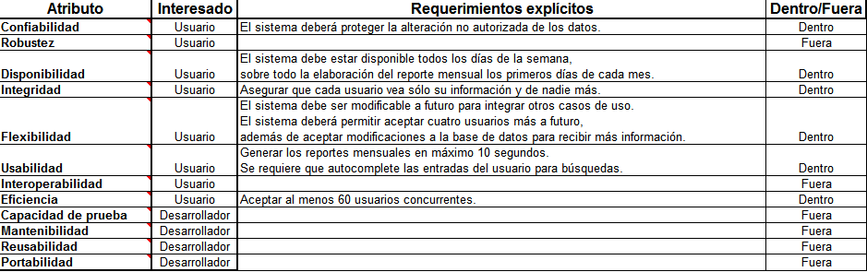

Figura Atributos fuera o dentro

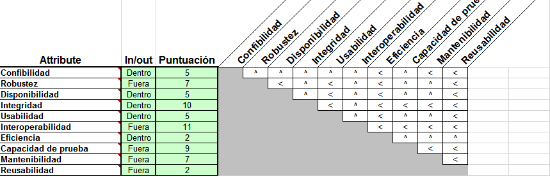

Figura Priorización de atributos